**人力资源计划**

**一、团队结构**

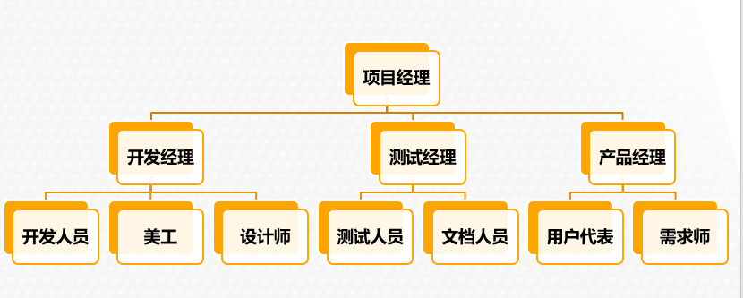

**二、角色**

**产品人员**

**架构师**

**开发人员**

**测试人员**

**三、职责**

**产品人员：负责对于产品的设计，与客户沟通需求**

**架构师：负责对项目的架构方案进行规划**

**开发人员：负责所有的开发工作**

**测试人员：负责所有的测试工作**

**四、所需技能**

**产品人员：UI设计，产品需求的收集**

**架构师：相关项目的经验**

**开发人员：熟练运用相关语言进行编程，相关项目经验，开发技术的掌握**

**测试人员：编写测试计划、测试用例，基本的测试技术完成测试计划**

**五、任务分配 在进度文件中详细记录**